Udhëzimi Koronavirus (Covid19)
Shqip / ALBANIAN

COVID-19 është një sëmundje e re që mund të prek mushkëritë dhe rrugët e frymëmarrjes. Ajo shkaktohet nga një virus i quajtur koronavirus.
Nëse keni:
- një temperaturë të lartë - ndiheni të nxehtë në prekjen e kraharorit ose shpinës
- një kollë të re, të vazhdueshme - domethëtë që keni filluar të kolliteni vazhdimisht,
atëherë ju duhet të qëndroni në shtëpi

Sa kohë duhet qëndruar në shtëpi?
- Kushdo që ka simptoma duhet të qëndrojë në shtëpi të paktën 7 ditë.
- Nëse banoni me njerëz të tjerë, ata duhet të qëndrojnë në shtëpi të paktën 14 ditë, për të shmangur përhapjen e infeksionit jashtë shtëpisë
- Pas 14 ditësh, kushdo që jeton me ju, të cilët nuk kanë më simptoma mund të kthehet në rutinën e tyre normale.
- Por, nëse dikush në shtëpinë tuaj paraqet simptoma, ata duhet të qëndrojnë në shtëpi për 7 ditë nga dita e fillimit të simptomave të tyre. Kjo edhe nëse ata duhet të qëndrojnë në shtëpi për më gjatë se 14 ditë.
- Nëse jetoni me dikë që është 70 vjeç e sipër, ka një sëmundje afatgjatë, është shtatzënë ose ka një imunitet të dobët, përpiquni të gjeni vendbanim tjetër për ata për këto 14 ditë.
- Nëse ju duhet të qëndroni në shtëpi së bashku, përpiquni të mbani largësinë ndaj njëri-tjetrit sa më shumë të jetë e mundur.

Këshilla rreth qëndrimit në shtëpi

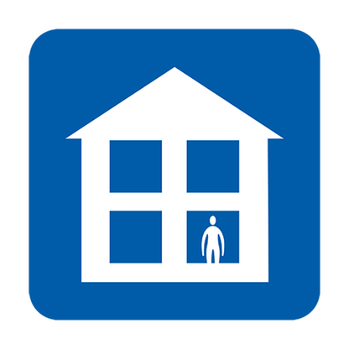  Mos shkoni në punë, shkollë, klinika të mjekut të përgjithshëm, farmaci apo spital | 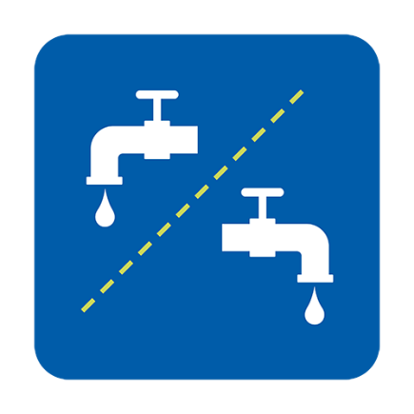  Përdorni banjo tjetër, ose pastrojeni pas përdorimit | 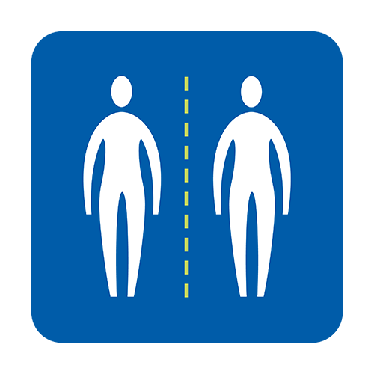  Shmangni kontaktin e ngushtë me njerëzit e tjerë
Ushqimet dhe ilaçet t’ju jene shpërndarë tek ju | 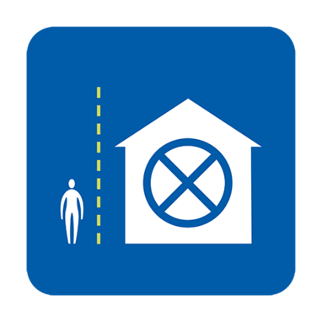  Mos qasni vizitorë | 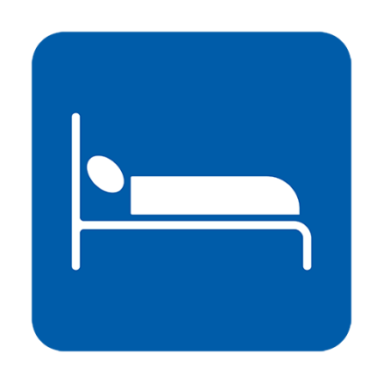  Flini vetëm, nëse keni mundësi
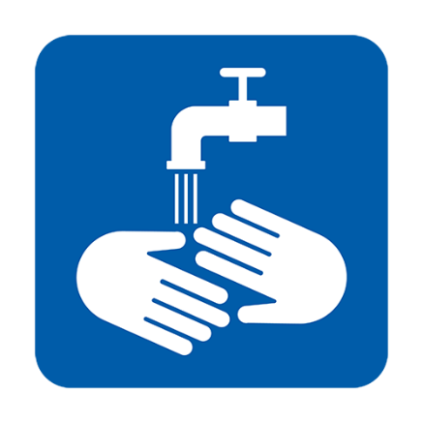  Lani duart shpeshë | 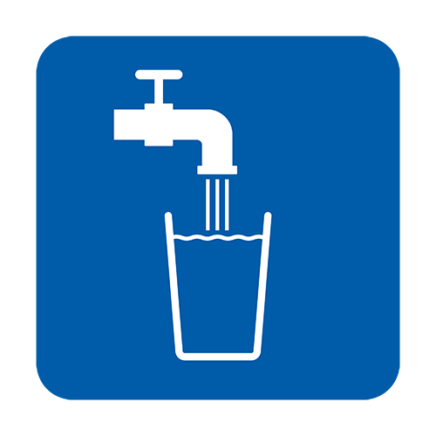  Pini sasi të mjaftueshme uji | Për të ndihmuar simptomat tuaja pini paracetamol

Kur duhet ta kontaktoj NHS 111?
- ndjeheni aq të sëmurë sa që nuk mundeni të bëni as gjëra të zakonshme, si përshembull të shikoni TV, të përdorni celularin, të lexoni ose çoheni nga shtrati
- ju mendoni se nuk mundeni të përballeni me simptomat tuaja në shtëpi
- gjendja juaj shëndetësore përkeqësohet
- simptomat tuaja nuk janë përmirësuar pas 7 ditësh

Si mund ta kontaktoj NHS 111?
Ju mund të përdorni shërbimin online të NHS 111 dedikuar koronavirusit për të mësuar se çfarë duhet të bëni në vazhdimësi. Nëse nuk keni akses në internet, mund të telefononi 111 (ky numër është falas). Ju mund të kërkoni një përkthyes/e në gjuhën tuaj.

Çfarë do të ndodhë në qoftë se unë jam i/e shqetësuar për gjendjen time të emigracionit?
Të gjitha shërbimet e NHS-it për koronavirusin janë falas për të gjithë njerëzit, pavarësisht nga statusi i tyre i imigracionit në MB. Spitalet e NHS janë këshilluar që kontrollet e imigracionit nuk janë të nevjoshme për njerëzit që marrin testime ose trajtim për COVID-19.

Çfarë mund të bëj për të ndaluar përhapjen e Koronavirus?
- Lani duart shpeshë, duke përdorur sapun dhe ujë, të paktën për 20 sekonda
- Ndiqni këshillën për të qëndruar në shtëpi

Kjo këshillë bazohet në këshillat dhe informacionin shëndetësor të NHS dhe është një këshillë për të gjithë në Mbretërinë e Bashkuar, pavarësisht nga vendi i origjinës. Për më shumë informacion:

- Udhezimi i NHS-it: https://www.nhs.uk/conditions/coronavirus-covid-19/
- Udhezimi i OBSH (Organizata Boterore e Shendetit): https://www.who.int/news-room/q-a-detail/q-a-coronaviruses
- Materialet e Big Leaf: https://www.bigleaffoundation.org.uk/covid-19-advice.html

Version 2 [16.03.2020]

